Chapitre 2 : La naissance de l'écriture et des états

L’histoire débute en Orient il y a plus de 5 000 ans dans une région appelée le Croissant fertile.

- Voir carte du croissant fertile page 49 et comparer là à un planisphère pour placer cette région.

- Quelles sont les deux régions qui se détachent de la carte ?

- Quels en sont les fleuves ?

- Carte du Croissant fertile à compléter.

1) Les premières civilisations

Que nous apprend l’étude de la cité d’Ur sur les premières civilisations de l’histoire ?

⇨ Activités page 44/45.

Ur est une **Cité-Etat**\* (page 44) de la Mésopotamie, c’est l’une des premières villes de l’histoire, elle date du IIIème millénaire avant JC (vers 2300 avant JC) entourée de remparts de protection. C’est en Mésopotamie et en Egypte que l’agriculture des céréales (blé) est née, il y a donc des paysans. Les habitants pratiquaient aussi le commerce sur les grands fleuves de la région comme **l’Euphrate, le Tigre ou le Nil en Egypte**, les commerçants existent.

Ur était gouverné par un roi héréditaire (de père en fils) vivant au palais du roi qui devait assurer le bonheur de son peuple avec l’aide des dieux (ils sont **polythéistes**\* page 48). A Ur, le roi Ur-Nammu fit construire un grand temple en l’honneur du dieu-lune Nanna. Dans la cour de ce temple a été édifiée une tour : une **ziggurat**. Ces dieux ont l’apparence d’hommes mais sont très puissants, ils peuvent être bons quand ils envoient de bonnes récoltes mais aussi mauvais par des famines. Il faut donc les honorer en leur faisant des offrandes au temple. Le roi est aussi un guerrier conduisant ses soldats à la guerre. Des armes sont fabriquées par des artisans.

⇨Devoir noté, à faire sur feuille :

Activité 1 page 53 à partir des documents pages 52/53

2) Les premières écritures

L’histoire débute avec l’écriture. C’est en Orient que les premières formes sont apparues.

Quelles formes d’écriture existait-il et pourquoi se servait-on de l’écriture ?

La première forme d’écriture est l’écriture en **pictogramme**\* (page 43) développée en Mésopotamie vers 4000 avant JC. Cette écriture est gravée sur de l’argile molle à l’aide d’un roseau et ne permet que des comptes agricoles (compter des épis de blés, des animaux domestiques). L’écriture **cunéiforme**\* (à partir de 3000 av JC) est plus complète puisqu’elle permet d’écrire davantage de choses et en particulier d’exprimer des sons. Enfin l’écriture égyptienne des **hiéroglyphes**\* (3000 avant JC) permet d’exprimer aussi bien des sons, des idées ou un mot.

Le support d’écriture (le matériel sur lequel on écrit) devient plus pratique aussi, alors que les pictogrammes et les cunéiformes sont écrits sur des tablettes d’argile, les hiéroglyphes sont écrits sur du **papyrus**\* (plante qui pousse au bord du Nil utilisée pour fabriquer du « papier » égyptien) plus pratique d’utilisation.

Désormais, grâce à l’écriture, beaucoup plus d’informations peuvent être transmises et conservées, l’histoire devient possible.

⇨ Exercices 1 page 50

|  |  |  |  |
| --- | --- | --- | --- |
| **1.** hiéroglyphes | **2.** scribes | **3.** organisation des hommes en société | **4.** écrire des lois, des légendes, des prières |
| **5**. signes cunéiformes | **6.** développement des échanges entre les hommes | **7**. vers 3500 avant J.-C. | **8.** Mésopotamie |
| **9.** Égypte | **10.** glorifier les rois et les dieux | **11.** pictogrammes | **12.** compter le bétail et les productions |

|  |  |
| --- | --- |
|  |  |
|  |  |
|  |  |
|  |  |
|  |  |
|  |  |

⇨ Exercices 2 page 50

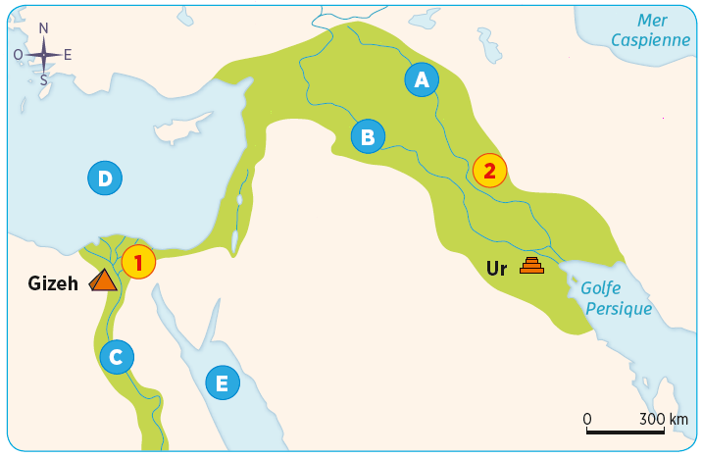

**L’Orient au temps des premiers États**

1. Quels fleuves ou quelles mers correspondent aux lettres A, B, C, D et E ?

-

2. À quel numéro correspond l’Égypte ? la Mésopotamie ?

-

3. Comment nomme-t-on l’ensemble des régions coloriées en vert sur la carte ?

-

4. De Ur ou Gizeh, quelle est la cité-État ?

-

⇨ Exercice 3 page 50

|  |  |  |
| --- | --- | --- |
| Mésopotamie | signes cunéiformes | Egypte |
| pictogrammes | Mésopotamie | hiéroglyphes |

|  |  |  |
| --- | --- | --- |
| **Photo** | **Nom de l’écriture** | **Région d’origine** |
| a | Les |  |
| b | Les |  |
| c | Les |  |

Définitions

|  |  |
| --- | --- |
| cités-état : | groupe humain vivant sur un territoire composé d’une ville et de la campagne environnante, placés sous une même autorité. |
| cunéiforme | écriture composée de signes en forme de coins ou de clous. |
| polythéisme : | croyance en plusieurs dieux. |
| pictogramme : | dessin représentant un objet, un être vivant ou une action. |
| hiéroglyphes : | écriture des Égyptiens dans l’Antiquité. |
| papyrus : | plante qui pousse au bord du Nil utilisée pour fabriquer du « papier » égyptien. |

Révisions pour l’évaluation

- Définitions

- Situer le Croissant fertile et ses fleuves, nommer et placer l'Egypte et la Mésopotamie sur une carte.

- Connaître la chronologie avant Jésus-Christ (3 000 avant JC ou – 3 000) en liaison avec les nombres négatifs (« plus petit que 0 ») en mathématiques ?

- Connaître les différentes catégories de métiers dans le croissant fertile et leur rôle respectif (paysans, soldats, artisans, marchands) ?

- Connaître les premières écritures, leur origine ainsi que leur support ?

- L'histoire débute avec les premières écritures.

